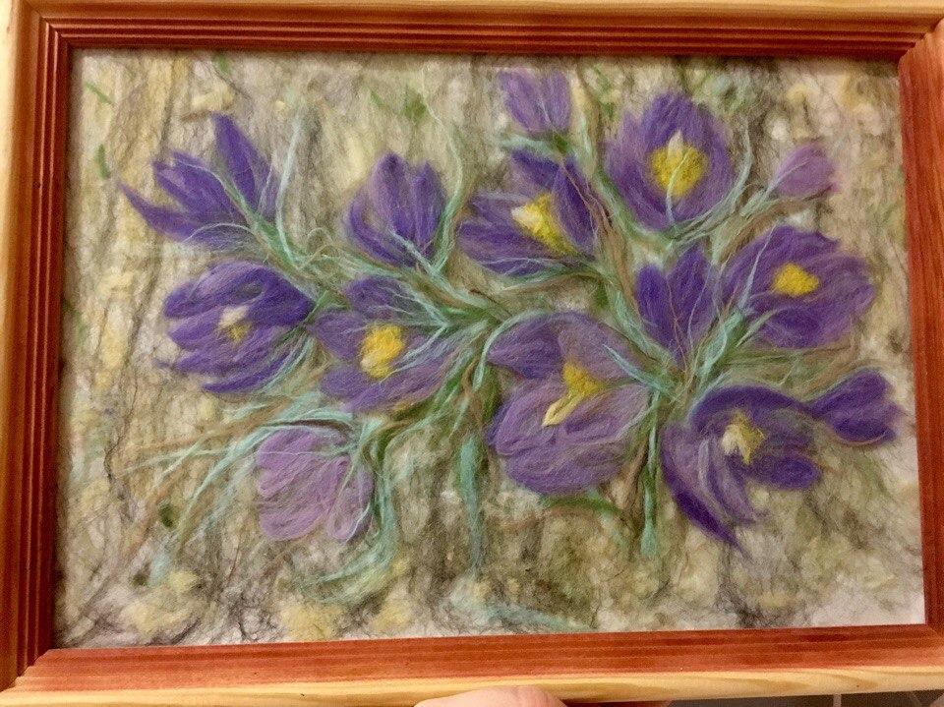

МБДОУ «Детский сад №46 «Северяночка», г. Гаджиево Мурманская обл. ЗАТО Александровск

Воспитатель Титаренко Галина Николаевна

Картина «Подснежники».

**Номинация** «Мастер-класс».

**Назначение**: украшение интерьера.

**Техника исполнения**: шерстяная акварель.

**Материалы для изготовления картины**:

шерсть для валяния разных цветов и оттенков, рама со стеклом, лист белой бумаги, клей –карандаш, пинцет, ножницы, фотография или картинка с желаемым изображением.

**Описание последовательности работы:**

Берём рамку, открываем, аккуратно извлекаем стекло. На заднюю часть рамки положим лист бумаги того же размера. Можно зафиксировать лист к основе с помощью клея-карандаша. Начинаем выкладываем фон картины: тянем шерсть черного и белого цвета из лент, смешиваем и укладываем на бумагу, стараясь прикрыть ее так, чтобы она стала незаметной. Затем вытягиваем из лент шерсть фиолетового цвета и его оттенков, смешиваем и формируем лепестки цветков разных размеров. Аккуратно выкладываем на подготовленный фон, стараемся создать цветочную композицию. Шерсть жёлтого цвета нарезаем на мелкие частицы и укладываем с помощью пинцета на серединки цветов. Аккуратно всю работу прижимаем ладонями. Переходим к изготовлению листьев и стеблей цветов. Для этого вытягиваем тонкие прядки шерсти светло - коричневого и бледно - голубоватого цвета, скатываем в форме жгутиков и выкладываем на цветы с учетом их местоположения. Добавляем немного «первой зелени» (тонкие частицы шерсти зелёного цвета). Заполняем открытые участки картины (создаем видимость подтаявшего снега). Для этого режем шерсть белого, светло-желтого цвета на мелкие части прямо над картиной. Накрываем все стеклом, рассматриваем. Вставляем всё в рамку, закрепляем. Картина готова.